**Constancia:** Manizales, 27 de octubre de 2021, le informo señora Juez, que el presente proceso pasa a Despacho para resolver derecho de petición.

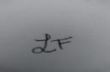

LFMC.

Oficial Mayor



**JUZGADO PRIMERO CIVIL MUNICIPAL DE MANIZALES**

Manizales, veintisiete (27) de octubre de dos mil veintiuno (2021)

|  |  |
| --- | --- |
| RADICADO | 170014003001 **2020 00409** 00 |
| ASUNTO | RESUELVE DERECHO DE PETICIÓN y REQUIERE PAGADOR |

El demandado HERNAN ANDRÉS MURCIA SÁNCHEZ presenta solicitud por medio de derecho de petición en el sentido que se allegue copia íntegra de la imagen donde se evidencie la dirección electrónica exacta y la fecha en la cual se realizó la notificación de la demanda, pues indica que conforme la información otorgada por este Despacho la notificación se efectúo al correo electrónico [piedadcardenas07@hotmail.com](mailto:piedadcardenas07@hotmail.com), pero que al revisar dicha cuenta e incluso la bandeja de correo no deseado, no encuentra el mencionado correo.

El artículo 8 del Decreto 806 de 2020, sobre las notificaciones personales, dispone:

*“Las notificaciones que deban hacerse personalmente también podrán efectuarse con el envío de la providencia respectiva como mensaje de datos a la dirección electrónica o sitio que suministre el interesado en que se realice la notificación, sin necesidad del envío de previa citación o aviso físico o virtual. Los anexos que deban entregarse para un traslado se enviarán por el mismo medio.*

*El interesado afirmará bajo la gravedad del juramento, que se entenderá prestado con la petición, que la dirección electrónica o sitio suministrado corresponde al utilizado por la persona a notificar, informará la forma como la obtuvo y allegará las evidencias correspondientes, particularmente las comunicaciones remitidas a la persona por notificar.*

*La notificación personal se entenderá realizada una vez transcurridos dos días hábiles siguientes al envío del mensaje y los términos empezarán a correr a partir del día siguiente al de la notificación.*

*Para los fines de esta norma se podrán implementar o utilizar sistemas de confirmación del recibo de los correos electrónicos o mensajes de datos.*

*Cuando exista discrepancia sobre la forma en que se practicó la notificación, la parte que se considere afectada deberá manifestar bajo la gravedad del juramento, al solicitar la declaratoria de nulidad de lo actuado, que no se enteró de la providencia, además de cumplir con lo dispuesto en los artículos 132 a 138 del Código General del Proceso.*

*Parágrafo 1. Lo previsto en este artículo se aplicará cualquiera sea la naturaleza de la actuación, incluidas las pruebas extraprocesales o del proceso, sea este declarativo, declarativo especial, monitorio, ejecutivo o cualquiera otro.*

*Parágrafo 2. La autoridad judicial, de oficio o a petición de parte, podrá solicitar información de las direcciones electrónicas o sitios de la parte por notificar que estén en las Cámaras de Comercio, superintendencias, entidades públicas o privadas, o utilizar aquellas que estén informadas en páginas Web o en redes sociales”.*

Tal norma fue objeto de control a automático de constitucionalidad por parte de la Corte Constitucional, que mediante sentencia C-420 de 2020, dispuso sobre el particular:

*“Tercero. Declarar EXEQUIBLE de manera condicionada el inciso 3 del artículo 8 y el parágrafo del artículo 9 del Decreto Legislativo 806 de 2020, en el entendido de que el término allí dispuesto empezará a contarse cuando el iniciador recepcione acuse de recibo o se pueda por otro medio constatar el acceso del destinatario al mensaje”.*

Ahora bien, aterrizando los anteriores derroteros al caso particular, revisando el expediente en aras de resolver la solicitud presentada por el sujeto pasivo MURCIA SÁNCHEZ, tenemos que en el archivo digital N° 08 encontramos la respuesta otorgada por la EPS SALUD TOTAL al requerimiento efectuado por este Despacho mediante auto del 15 de octubre de 2020 para que informara la dirección electrónica de los demandados, teniendo por respuesta lo siguiente:

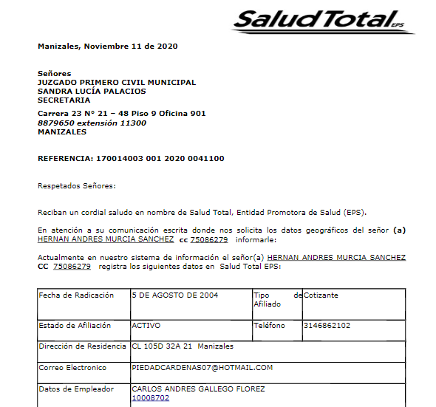

Así entonces, considerando la solicitud realizada por la apoderada de la parte demandante (Archivo digital N° 13), se remiten las piezas procesales necesarias para que el Centro de Servicios Judiciales para los Juzgados Civiles y de Familia de Manizales realice la notificación del demandado HERNAN ANDRÉS MURCIA conforme a lo establecido en el Decreto 806 de 2020.

Ante lo cual, dicha dependencia el 06 de abril de 2021 (archivo digital N° 16) envió la respectiva notificación del proceso 17001400300120200040900 al demandado HERNAN ANDRÉS MURCIA SÁNCHEZ al correo electrónico [piedadcardenas07@hotmail.com](mailto:piedadcardenas07@hotmail.com), como lo muestran las siguientes imágenes:

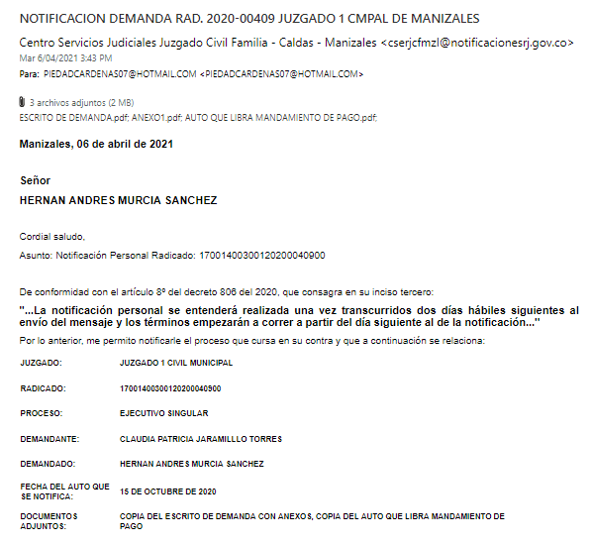

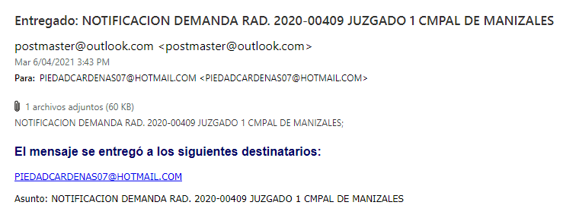

Por lo anterior es que conforme a las disposiciones del Decreto 806 de 2020 el demandado HERNAN ANDRÉS MURCIA SÁNCHEZ se tiene por notificado desde el 09 de abril de 2021, pues efectivamente la dirección electrónica reportada por la Entidad Promotora de Salud es la misma a la cual se envió la notificación, por esta razón se le respondió vía correo electrónico que no es posible realizar la notificación nuevamente a dicho ejecutado.

Adicionalmente, el señor MURCIA SÁNCHEZ en ningún momento ha manifestado que ese correo electrónico no sea el suyo, sólo aporta una foto incompleta de la bandeja de entrada del mismo, y simplemente se limita a indicar que no recibió el correo electrónico sin que se valide dicha información mediante algún servicio especializado que emita certificación o constancia de la ocurrencia de tal acto. Lo anterior en concordancia con lo dispuesto en la Ley 527 de 1999, artículos 6, 8, 9, 10, 12 y 20 y demás normas concordantes; y tampoco hizo uso del mecanismo establecido en el Decreto 806 de 2020.

Contrario a expresar que el correo al cual se envió la notificación no le corresponde, las solicitudes remitidas por el demandado provienen de la cuenta de correo electrónico [piedadcardenas07@gmail.com](mailto:piedadcardenas07@gmail.com), y al pie de su solicitud es el mismo deudor quién anota como suya tal dirección; lo anterior conforme las siguientes imágenes tomadas de los archivos 32 y 33 obrantes en la carpeta respectiva:

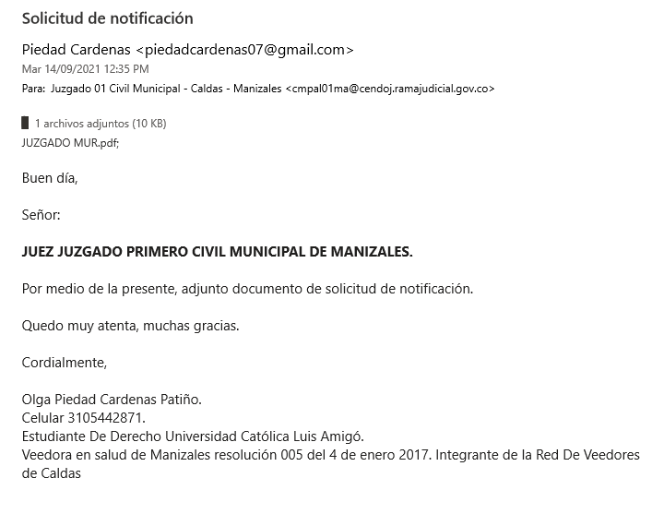

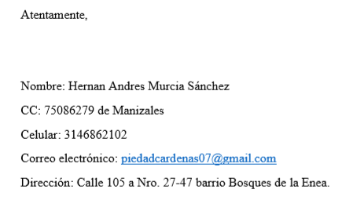

Reiterando entonces, que el demandado HERNAN ANDRÉS MURCIA SÁNCHEZ se encuentra notificado desde el 09 de abril de 2021, sin que pueda realizarse una nueva notificación, pues bien es sabido que los términos judiciales son perentorios e improrrogables[1].

La notificación efectuada se llevó a cabo en la dirección obtenida en entidad privada que maneja información en este caso del deudor, misma que reconoce el accionado es la que utiliza, y la constatación de su recibido se llevó a cabo a través de medios tecnológicos ya que la cuenta por medio de la cual se realiza el envió arroja información que permite constatar el acceso al mismo como lo dispone la norma ya citada en esta decisión, declarada exequible por la Honorable Corte Constitucional.

Comuníquese por Secretaría al peticionario la decisión contenida en la presente providencia.

Finalmente, atendiendo que la solicitud formulada se hizo a través de derecho de petición, ha de advertirse a dicho sujeto procesal que, las peticiones que se formulen ante los jueces, referidas a actuaciones estrictamente judiciales, como es el caso que se trata, se encuentran reguladas en el Código General del Proceso, y como tal se sujetan a los términos y etapas procesales previstos para el efecto. Al respecto, la Corte Constitucional en sentencia T-311 de 2013 reiteró su tesis jurisprudencial según la cual:

*El derecho de petición no procede para poner en marcha el aparato judicial o para solicitar a un servidor público que cumpla sus funciones jurisdiccionales, ya que esta es una actuación reglada que está sometida a la ley procesal. Ahora bien, en caso de mora judicial puede existir transgresión del debido proceso y del derecho de acceso efectivo a la justicia; pero no del derecho de petición.*

*Dentro de las actuaciones ante los jueces pueden distinguirse dos. De un lado, los actos estrictamente judiciales y, de otro lado, los actos administrativos. Respecto de éstos últimos se aplican las normas que rigen la administración, esto es, el Código Contencioso Administrativo. Por el contrario, las peticiones en relación con actuaciones judiciales no pueden ser resueltas bajo los lineamientos propios de las actuaciones administrativas, como quiera que las solicitudes que presenten las partes y los intervinientes dentro de aquél [del proceso] en asuntos relacionados con la litis tienen un trámite en el que prevalecen las reglas del proceso.*

*Así las cosas, puede entonces concluirse que para distinguir si las solicitudes presentadas en un proceso judicial en curso constituyen una petición independiente o sí, por el contrario, hace alusión a una actuación procesal, es necesario establecer su esencia de tal manera que, se debe identificar si la respuesta implica una decisión judicial sobre algún asunto relacionado con la litis o con el procedimiento, casos en los cuales la contestación equivaldría a un acto expedido en función jurisdiccional y así, el juez, por más que lo invoque el petente, no está obligado a responder bajo las previsiones normativas del derecho de petición sino que, en acatamiento al debido proceso, deberá dar prevalencia a los términos, procedimiento y contenidos de las actuaciones que correspondan a la situación, a las cuales deben sujetarse tanto el juez como las partes.*

Por otra parte, se ordena requerir al pagadorde Industrias SPT S.A.S para que en el término de **tres (03) días contados** a partir del recibido del oficio que se ordena, informe la dirección física y electrónica que tiene reportada en su hoja de vida el señor HERNAN DAVIDA MURCIA CARDENAS, tal como fue requerido en providencia del 17 de junio de 2021, que le fuera comunicada mediante oficio N° 1009 del 07 de julio de 2021, so pena de ser sancionado con multa de hasta diez (10) salarios mínimos mensuales, de conformidad con lo establecido en el numeral tercero del artículo 44 del Código General del Proceso.

Líbrese oficio y envíese por Secretaría.

**NOTIFÍQUESE[2]**

LFMC

1. Artículo 117 del Código General del Proceso.
2. Publicado por estado No. 180 fijado el 28 de octubre de 2021 a las 7:30 a.m.

   

   SANDRA LUCIA PALACIOS CEBALLOS

   Secretaria